**Die Gründung der Bundeswehr**

**Nur zehn Jahre nach dem Ende des Zweiten Weltkrieges und der deutschen Kapitulation erfolgte die Gründung der Bundeswehr. Denn eine neue Konfrontation war ausgebrochen. Der Kalte Krieg war ihr „Geburtshelfer“:**

**Die verschärfte Konfrontation zwischen der westlichen Welt und der Sowjetunion ebnete den Weg zur Gründung der Bundeswehr am 12. November 1955.**

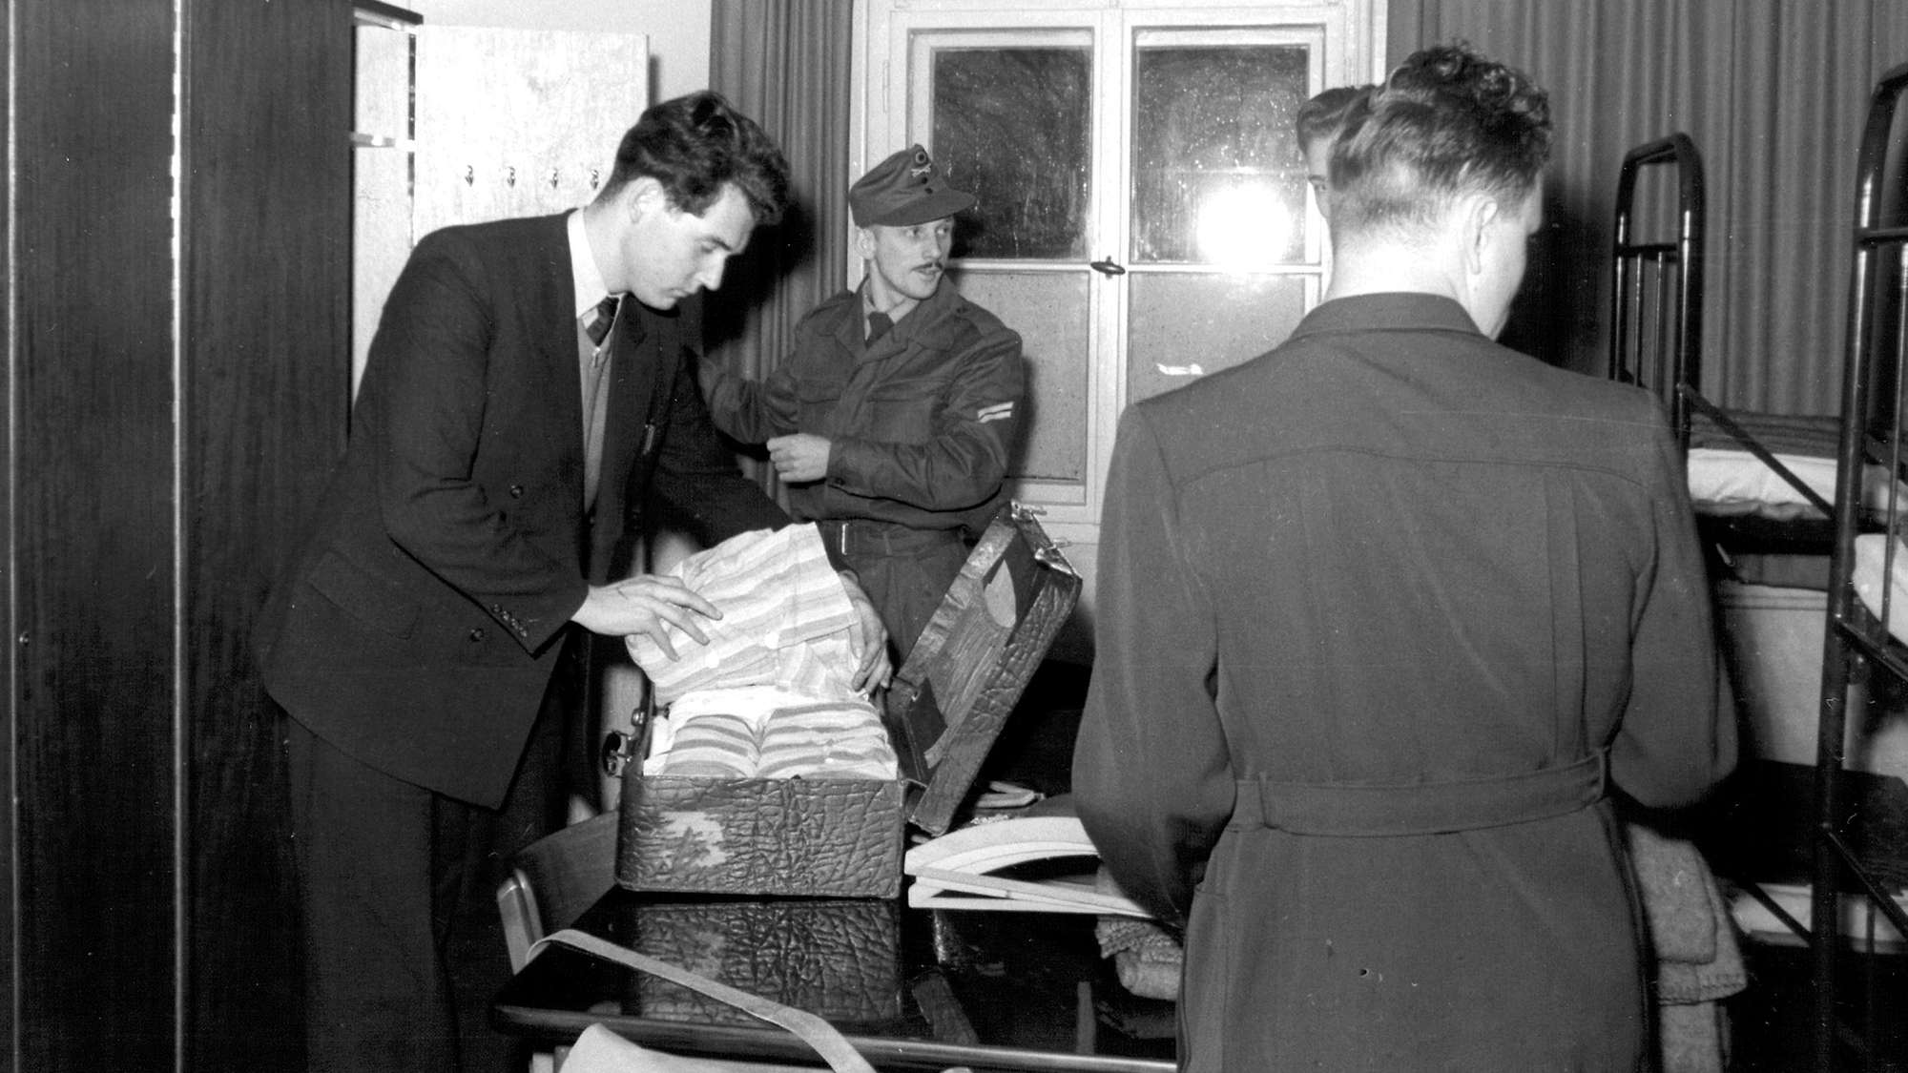

© Bundeswehr / Munker

**Soldaten Räumen ihre Spinde ein**

**Kapitulation und Neubeginn**

**Nach der Kapitulation der deutschen Wehrmacht am 8. Mai 1945 übernahmen die Siegermächte die politische Kontrolle über ganz Deutschland: die USA, Großbritannien und Frankreich in den westlichen Besatzungszonen, die Sowjetunion in der östlichen Besatzungszone.**

**Die Wehrmacht sowie überhaupt alles Militärische oder militärisch Nutzbare wurden aufgelöst. Der nahezu vollständigen Demilitarisierung folgte eine politische Dezentralisierung: Bis 1947 entstanden 16 Länder, aber noch keine Zentralgewalt für Deutschland als Ganzes.**

**Ein Bild, das Text, Karte, Atlas enthält.
**

**Abb. 1: Karte „Besatzungszonen 1945-1949“**

**Entnazifizierung und Kriegsverbrechergerichte**

**Im Zuge der Demokratisierung wurden die NSDAP und alle ihre Organisationen verboten. Alle Deutschen mussten sich der Entnazifizierung stellen – für viele nicht mehr als ein schlichter Fragebogen. Letztlich wurden verhältnismäßig wenige Funktionäre der NSDAP, Regierungsmitglieder und hohe Militärs von speziellen Kriegsverbrechergerichten zur Rechenschaft gezogen. Ziel der Deindustrialisierung war die Zerschlagung der Rüstungs- und Schwerindustrie. Die beschlagnahmten Güter flossen als Reparationen in die von Deutschland im Zweiten Weltkrieg besetzten Staaten, vor allem nach Frankreich und in die Sowjetunion.**

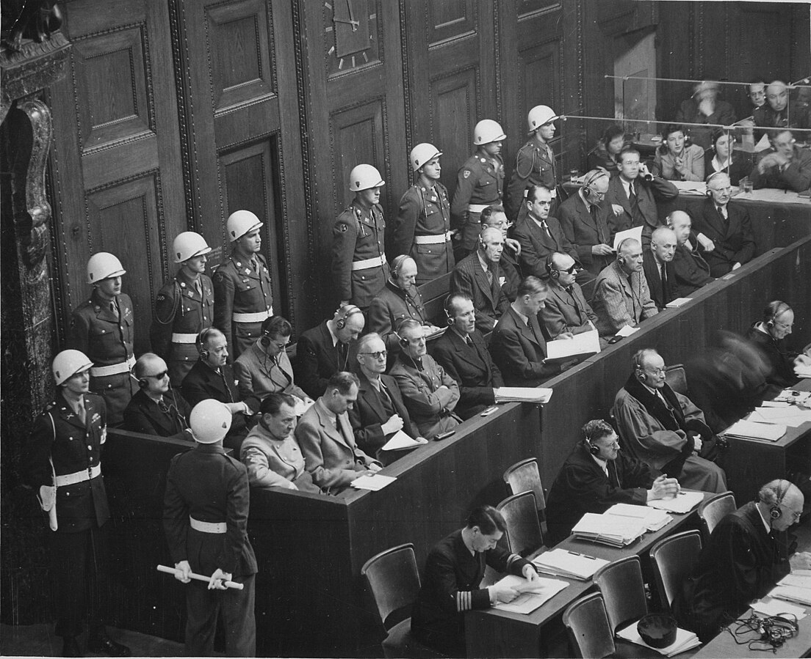

**Abb.2: Blick auf die Anklagebank während der Nürnberger Prozesse, ca. 1945-1946.**

**Die Pläne der Siegermächte**

**Über den Umgang mit Deutschland als Nationalstaat eskalierte ab 1946/47 ein Streit zwischen den Westmächten und der Sowjetunion. Beide Seiten hatten sehr unterschiedliche Vorstellungen von Politik, Sicherheit und Demokratie.**

**Die grundsätzliche Verschiedenheit der ideologischen Weltbilder schlug sich auch in den Wirtschaftssystemen nieder: Kapitalistische Marktregulierung in den westlichen Besatzungszonen stand sozialistischer Planwirtschaft in der Sowjetischen Besatzungszone (SBZ) gegenüber.**

**Die Sowjetunion nahm deshalb die Währungsreform in den westdeutschen Besatzungszonen im Mai 1948 zum Anlass, das von den Westmächten kontrollierte West-Berlin auf dem Landweg von Westdeutschland abzuschneiden. Über eine Luftbrücke versorgten die Westalliierten West-Berlin bis in den Mai 1949 und die Sowjetunion gab die Blockade schließlich auf.**

**Der Weg zur Bundesrepublik Deutschland**

**Als Reaktion auf die zunehmende Konfrontation zwischen Ost und West beauftragten die Westmächte 1948 die westdeutschen Länder, über eine demokratische Verfassung zu beraten. Der dazu gegründete Parlamentarische Rat aus 65 Vertretern der Länderparlamente beschloss am 9. Mai 1949, genau vier Jahre nach der Kapitulation der Wehrmacht, das Grundgesetz für die Bundesrepublik Deutschland. Die Westalliierten stimmten dem Grundgesetz zu und am 23. Mai 1949 trat es in Kraft. Der Weststaat war geboren.**

**Nach der Wahl am 14. August 1949 konstituierte sich der erste Deutsche Bundestag am 7. September 1949 in Bonn. Die Bundesversammlung aus den Abgeordneten des Bundestages und einer gleichen Anzahl von Delegierten aus den Bundesländern wählte am 12. September Theodor Heuß zum ersten Bundespräsidenten und am 15. September 1949 Konrad Adenauer zum ersten Bundeskanzler.**

**Damit besaß die Bundesrepublik Deutschland jedoch noch keine volle Souveränität. Das Besatzungsstatut grenzte die „Befugnisse und Verantwortlichkeiten zwischen der zukünftigen deutschen Regierung und der Alliierten Kontrollbehörde“ voneinander ab und die Rechte der Westalliierten waren immer noch beträchtlich.**

**Die Notwendigkeit westdeutscher Streitkräfte**

**Als teilsouveräner Staat besaß die Bundesrepublik Deutschland zunächst keine eigenen Streitkräfte. Mit der Gründung des Bundesgrenzschutzes entstand ab 1951 eine paramilitärische Bundespolizei, vorrangig zum Schutz der innerdeutschen Grenze.**

**Tatsächlich aber waren bereits ab 1947/48 in den USA wie auch in Westdeutschland einige Politiker dazu entschlossen, die neue Bundesrepublik in die Verteidigung Westeuropas einzubeziehen.**

**Konrad Adenauer verfasste wenige Tage vor seiner Wahl zum Bundeskanzler ein Memorandum, in dem er den Hohen Kommissar der USA, John McCloy, auf die Notwendigkeit westdeutscher Streitkräfte hinwies. Der Beginn des Korea-Krieges im Juni 1950 beschleunigte diesen Prozess. Der Überfall des kommunistischen Nordens auf den unter westlichem Einfluss stehenden Süden verdeutlichte eines: Die kommunistische Welt war auch bereit, ihren Machtbereich kriegerisch zu erweitern.**

**Am 2. Januar 1956 treten die ersten 1.000 Freiwilligen an drei Standorten ihren Dienst in den neuen bundesdeutschen Streitkräften an. Nicht einmal drei Wochen später wird Andernach Schauplatz des ersten Truppenbesuchs von Bundeskanzler Konrad Adenauer und damit die spätere Krahnenberg-Kaserne zur „Wiege der Bundeswehr“. Der Truppenbesuch von Bundeskanzler Konrad Adenauer am 20. Januar 1956 gilt als ein bedeutender Moment in der Geschichte der Bundeswehr.**

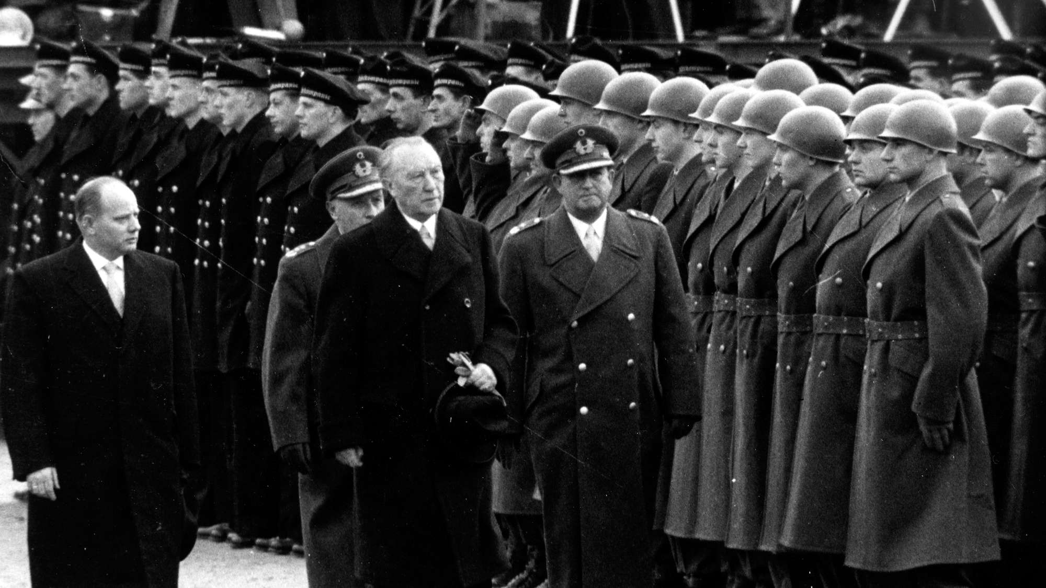

**Bundeskanzler Adenauer besucht die Soldaten der neu aufgestellten Bundeswehr in Andernach 1956**

**V.l.n.r. Verteidigungsminister Theodor Blank,**

**Generalleutnant Adolf Heusinger, Adenauer, Generalmajor Laegeler**

**Abbildungsverzeichnis**

**Abbildung 1:** Karte der Besatzungszonen in Deutschland, 1945. Urheber: Atlanta-Service, Frankfurt am Main. Quelle: Wikimedia Commons, <https://commons.wikimedia.org/wiki/File:1945_Deutschland-Karte-der-Besatzungszonen.jpg> (Zugriff am 19.05.2025).

**Abbildung 2:** Blick auf die Anklagebank während der Nürnberger Prozesse, ca. 1945–1946.

Quelle: U.S. National Archives and Records Administration, gemeinfrei, via Wikimedia Commons, <https://commons.wikimedia.org/wiki/File:Nuremberg_Trials._Looking_down_on_defendants_dock,_circa_1945-1946._-_NARA_-_540127.jpg> (Zugriff am 19.05.2025).